Отчёт по лабораторной работе 4
Подготовка экспериментального стенда GNS3
Хамди Мохаммад
Содержание

1 Цель работы
Установка и настройка GNS3 и сопутствующего программного обеспечения.

2 Ход выполнения

2.1 Настройка и запуск GNS3
- Была запущена виртуальная машина GNS3 VM, после чего в основной операционной системе открыто приложение GNS3.
При первом запуске приложения открылся мастер настройки, где выбран режим работы — Run appliances in a virtual machine, что позволяет запускать устройства непосредственно в виртуальной среде.
- На этапе конфигурации удалённого контроллера GNS3 были указаны параметры подключения:
  - Protocol: HTTP
  - Host: 192.168.133.131
  - Port: 80 TCP
  - Username: admin
- После ввода данных была выполнена успешная аутентификация с сервером.
- 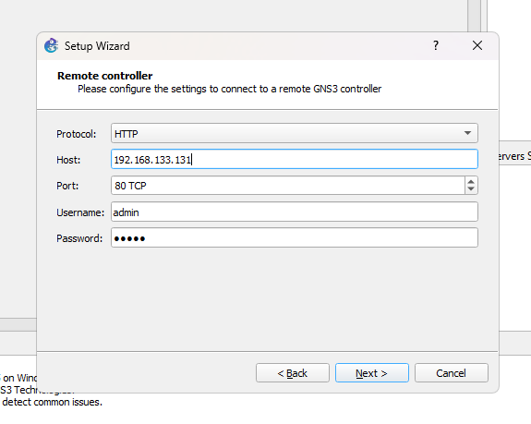
- Рис. 1: Настройка удалённого контроллера GNS3
- После завершения настройки сервер успешно подключился, что подтверждается зелёным индикатором состояния gns3vm (controller) в окне Servers Summary. Приложение готово к работе и созданию новых проектов.
- 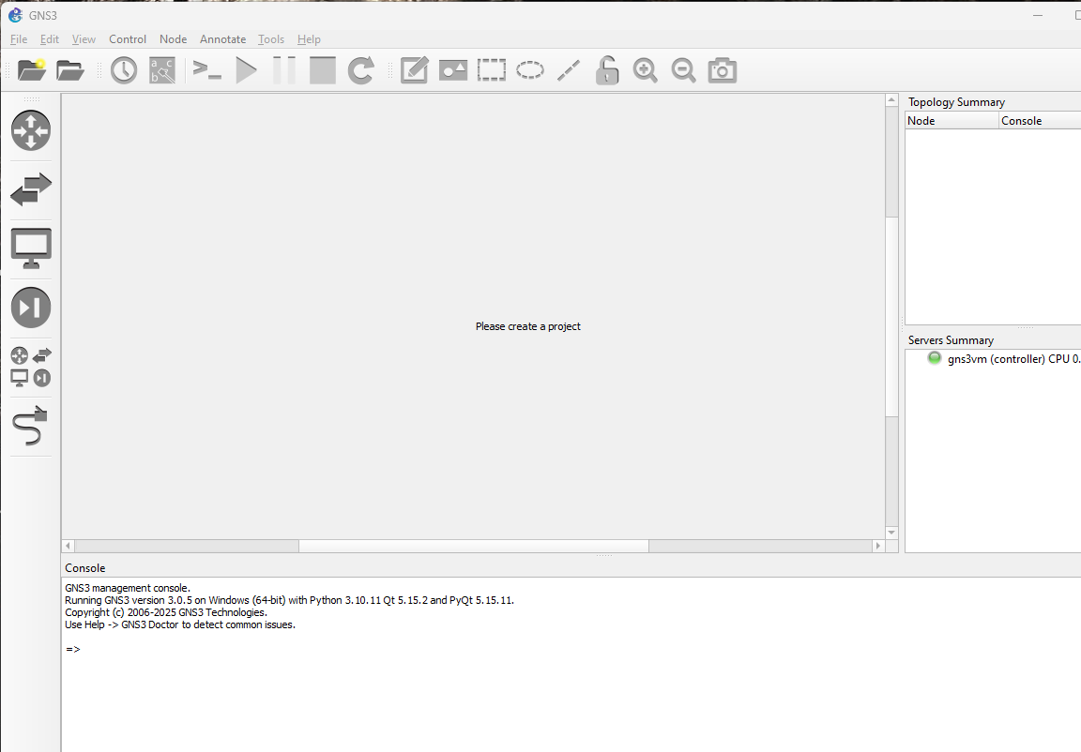
- Рис. 2: Подключение GNS3 VM и готовность среды

2.2 Добавление образа маршрутизатора FRR
- В панели маршрутизаторов (Browse Routers) был выбран пункт New template для добавления нового образа. В открывшемся окне из списка серверных шаблонов выбран образ FRR (FRRouting Project) и инициирована установка.
- 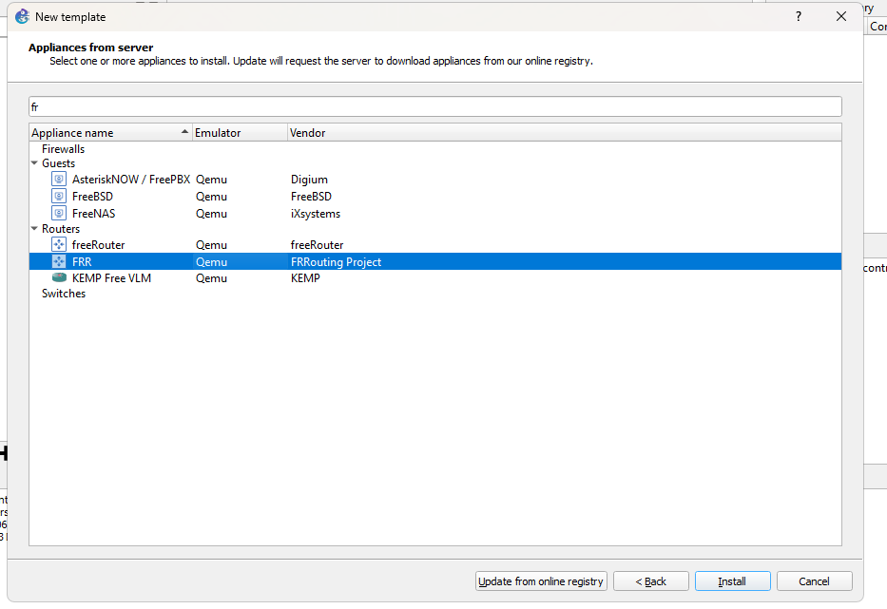
- Рис. 3: Выбор шаблона маршрутизатора FRR
- В окне установки указано, что образ FRR версии 8.2.2 найден локально и готов к установке, после чего был выбран пункт Next для продолжения.
- 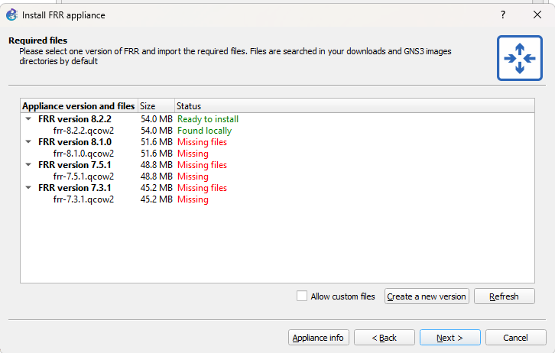
- Рис. 4: Импорт и установка FRR
- На этапе конфигурации шаблона во вкладке General settings были заданы основные параметры виртуальной машины:
  - Категория — Routers
  - Оперативная память — 256 MB
  - Количество vCPU — 1
  - Платформа — x86_64
  - Тип консоли — Telnet
  - Поведение при закрытии — Send the shutdown signal (ACPI)
- 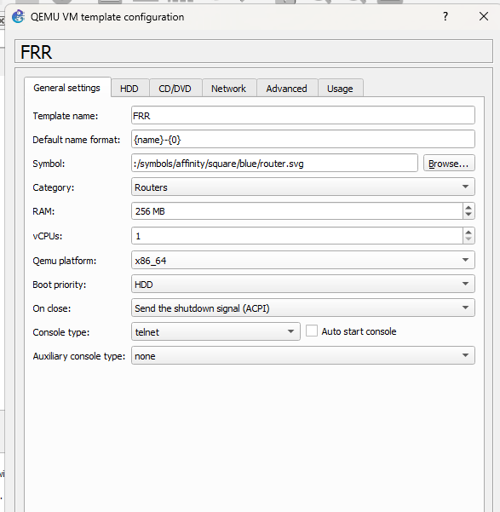
- Рис. 5: Общие настройки шаблона FRR
- Во вкладке HDD активирована опция Automatically create a config disk on HDD, что обеспечивает автоматическое создание диска для хранения конфигурации устройства.
- 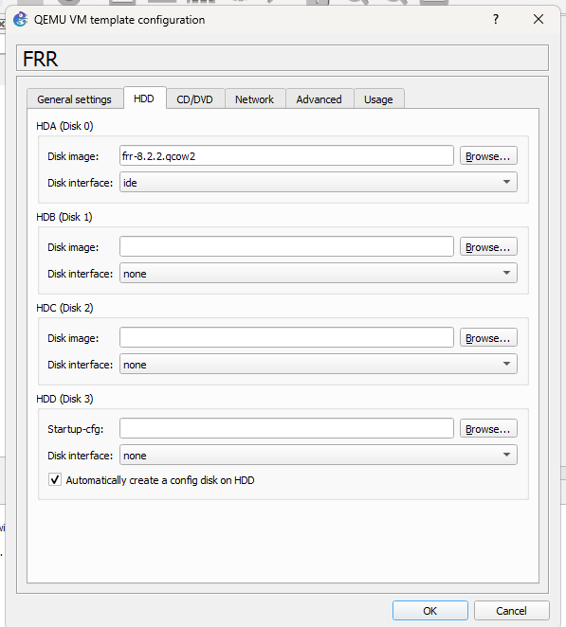
- Рис. 6: Настройка HDD для FRR

2.3 Добавление образа маршрутизатора VyOS
- Аналогичным образом добавлен образ маршрутизатора VyOS. В списке установочных файлов выбрана версия 1.3.3, найденная локально и готовая к установке.
- 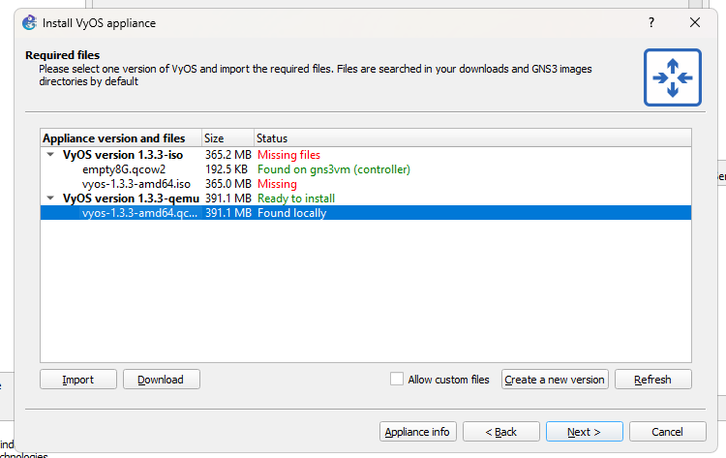
- Рис. 7: Импорт образа VyOS

2.4 Проверка запуска устройств
- После добавления маршрутизаторов FRR и VyOS в рабочее пространство GNS3 они были запущены. В результате открылись консольные окна PuTTY, подтверждающие успешную загрузку систем.
  - Устройство VyOS запросило ввод логина (vyos login:).
  - Устройство FRR отобразило приветственное сообщение о запуске FRRouting (version 8.2.2).
- 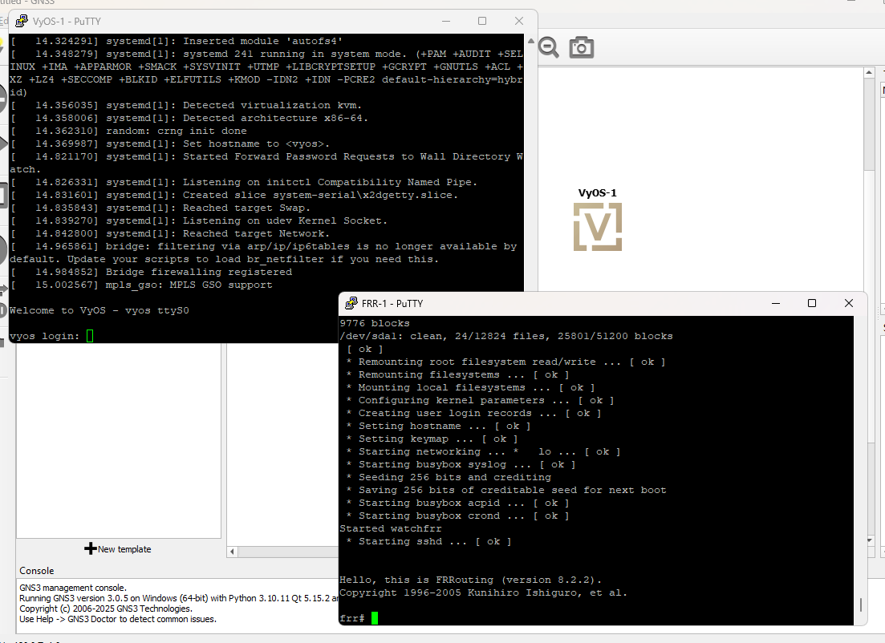
- Рис. 8: Запуск маршрутизаторов VyOS и FRR в GNS3

3 Заключение
В ходе работы была выполнена настройка виртуальной машины GNS3 VM, произведено подключение к контроллеру и добавлены образы маршрутизаторов FRR и VyOS.
Оба устройства успешно установлены и запущены в среде GNS3, что подтверждает корректность конфигурации виртуальной лаборатории и готовность её к дальнейшей работе по моделированию сетевых сценариев.

